PLANO N° 1 – RED SECUNDARIA URBANIZACION VIRGEN DE COPACABANA

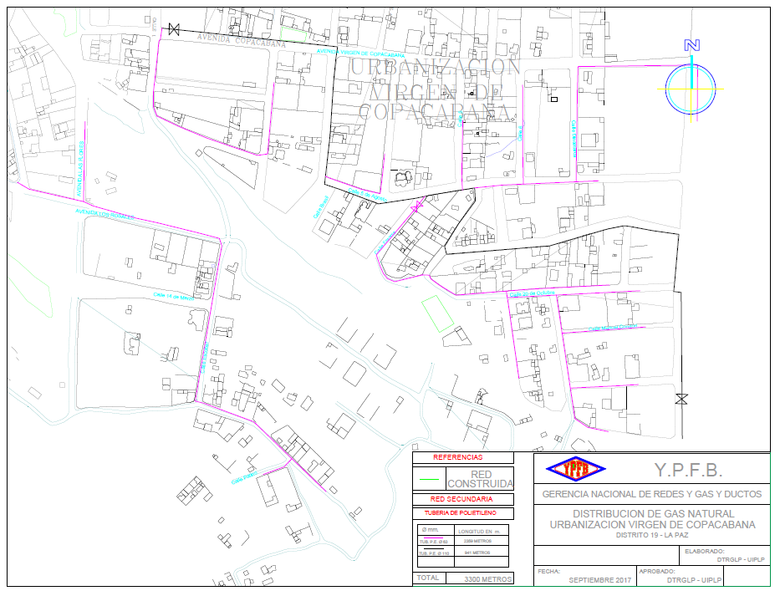

PLANO N° 1.1 – RED SECUNDARIA URBANIZACION VIRGEN DE COPACABANA

– GOOGLE EARTH

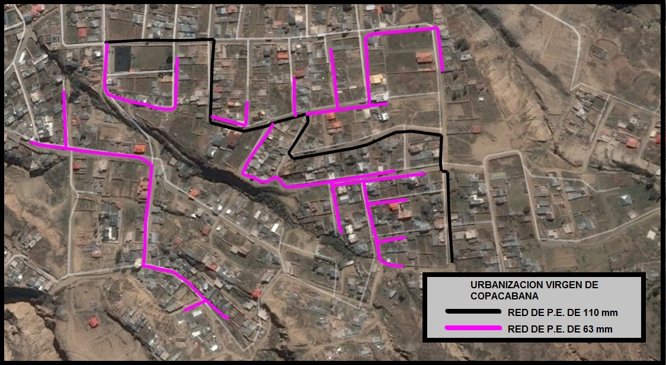

PLANO N° 2 – RED SECUNDARIA ALTO LA FLORIDA

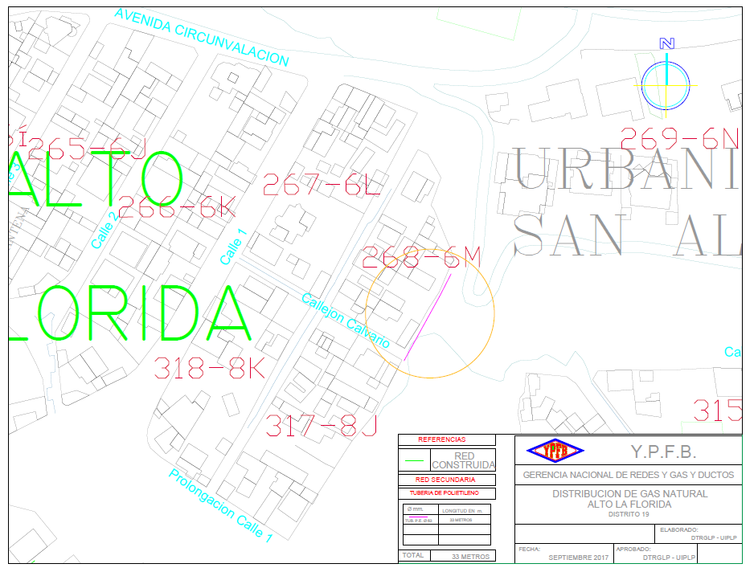

PLANO N° 2.1 – RED SECUNDARIA ALTO LA FLORIDA

– GOOGLE EARTH

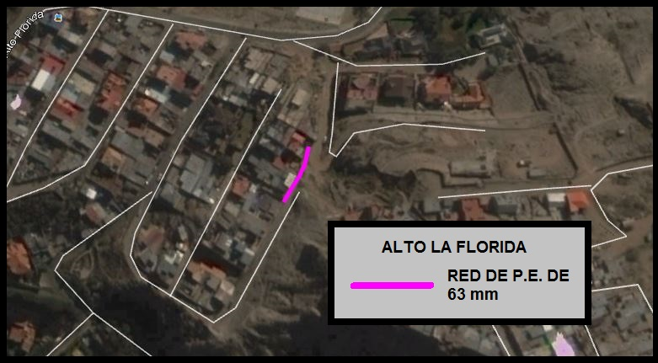

PLANO N° 3 – RED SECUNDARIA URBANIZACION FLOR DE IRPAVI

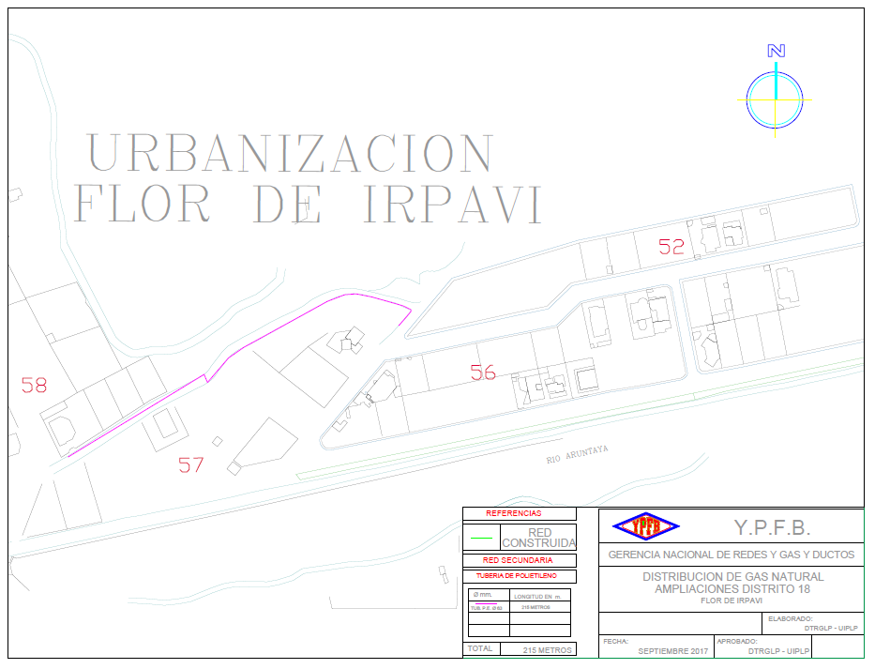

PLANO N° 3.1 – RED SECUNDARIA URBANIZACION FLOR DE IRPAVI

– GOOGLE EARTH

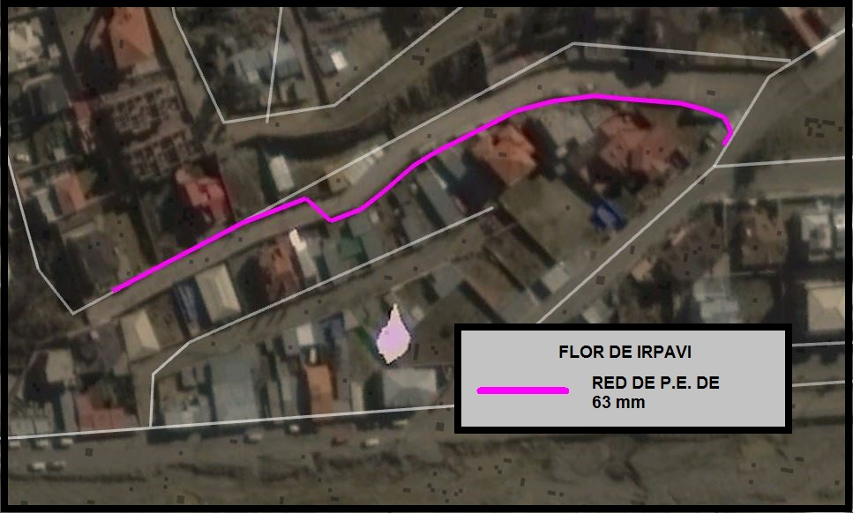

PLANO N° 4 – RED SECUNDARIA AV. CIRCUMBALACION – ALTO IRPAVI

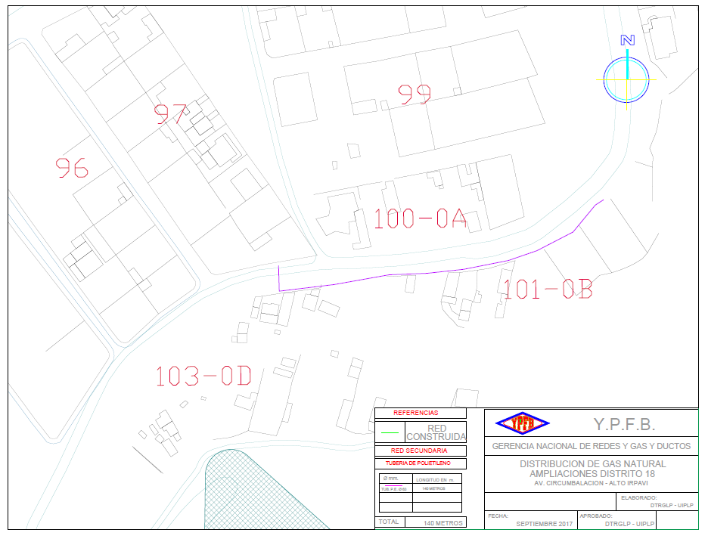

PLANO N° 4.1 – RED SECUNDARIA AV. CIRCUMBALACION – ALTO IRPAVI

– GOOGLE EARTH

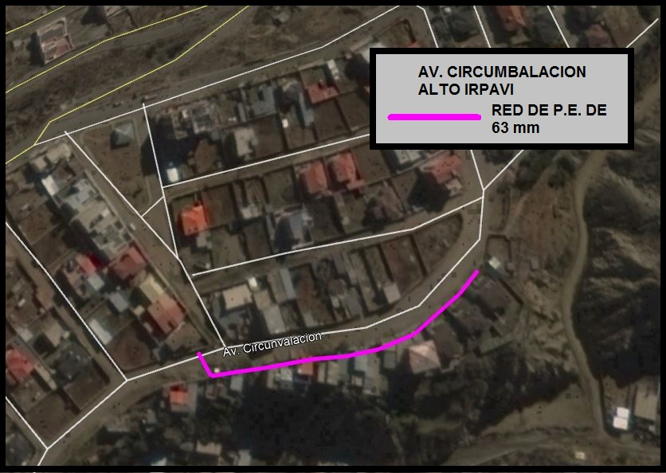

PLANO N° 5 – RED SECUNDARIA WILACOTA

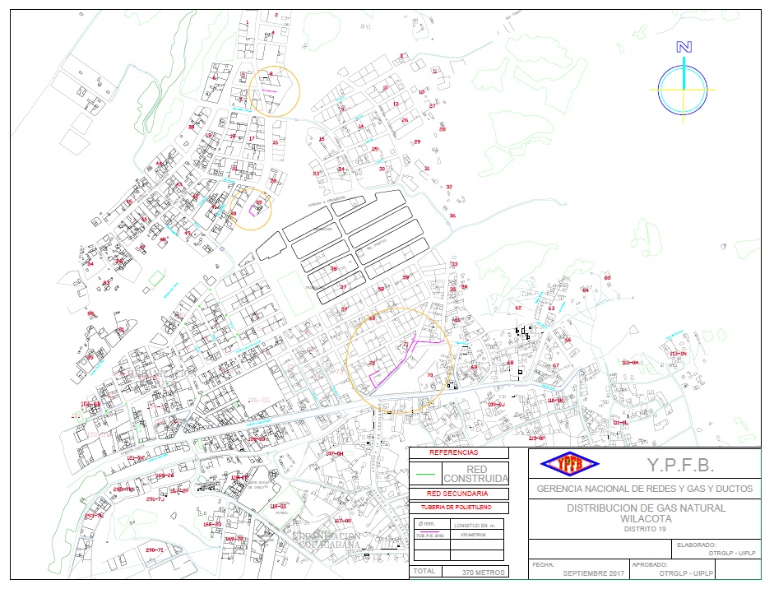

PLANO N° 5.1 – RED SECUNDARIA WILACOTA

– GOOGLE EARTH

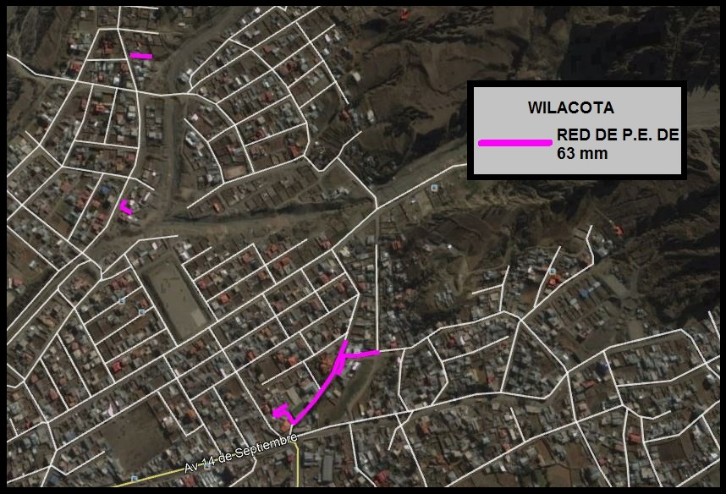

PLANO N° 6 – RED SECUNDARIA LOMAS DE CHUAMAYA

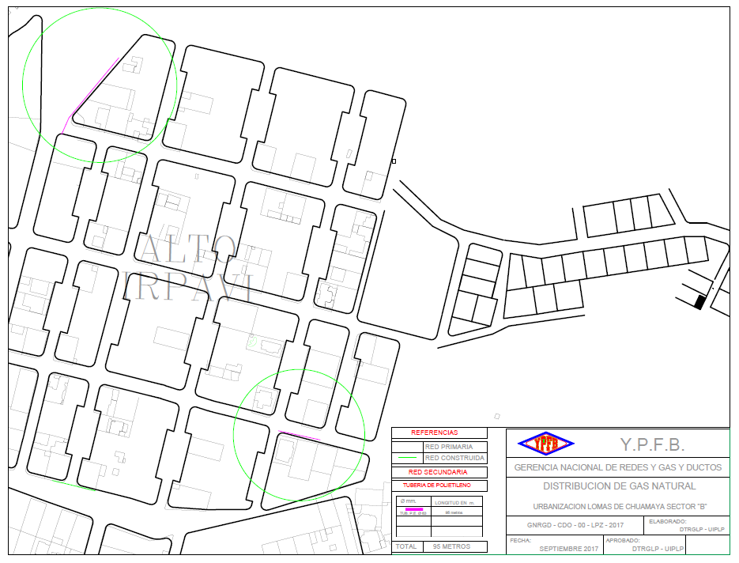

PLANO N° 6.1 – RED SECUNDARIA LOMAS DE CHUAMAYA

– GOOGLE EARTH

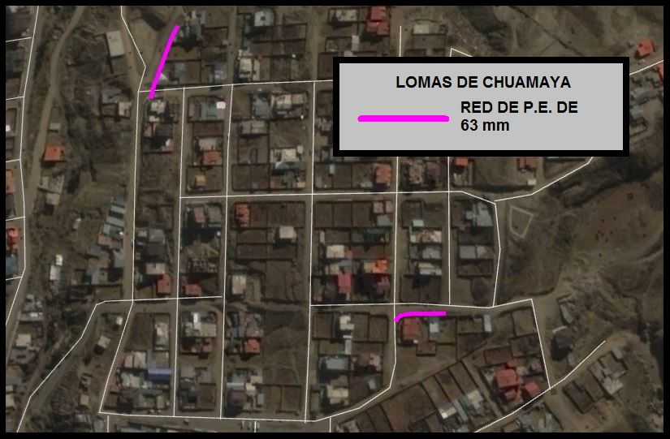

PLANO N° 7 – RED SECUNDARIA LOS PINOS

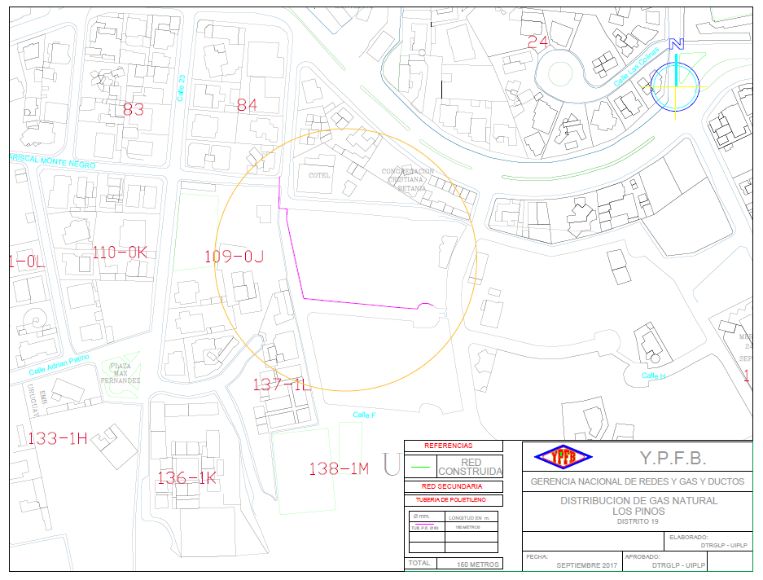

PLANO N° 7.1 – RED SECUNDARIA LOS PINOS

– GOOGLE EARTH

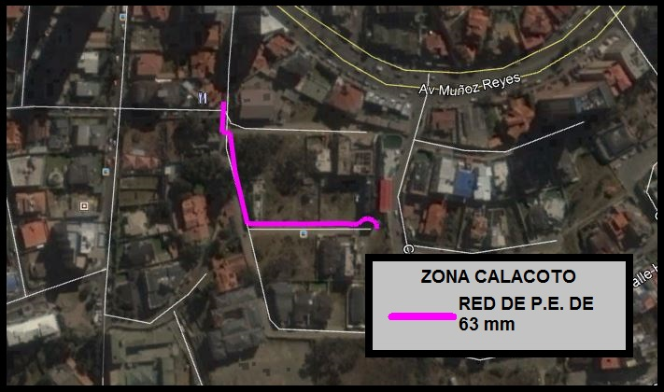

PLANO N° 8 – RED SECUNDARIA LOS ROSALES ALTO ACHUMANI

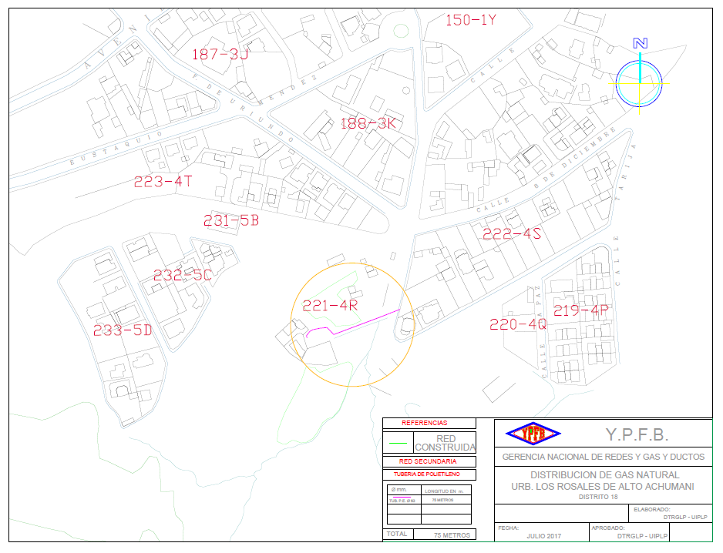

PLANO N° 8.1 – RED SECUNDARIA LOS ROSALES ALTO ACHUMANI

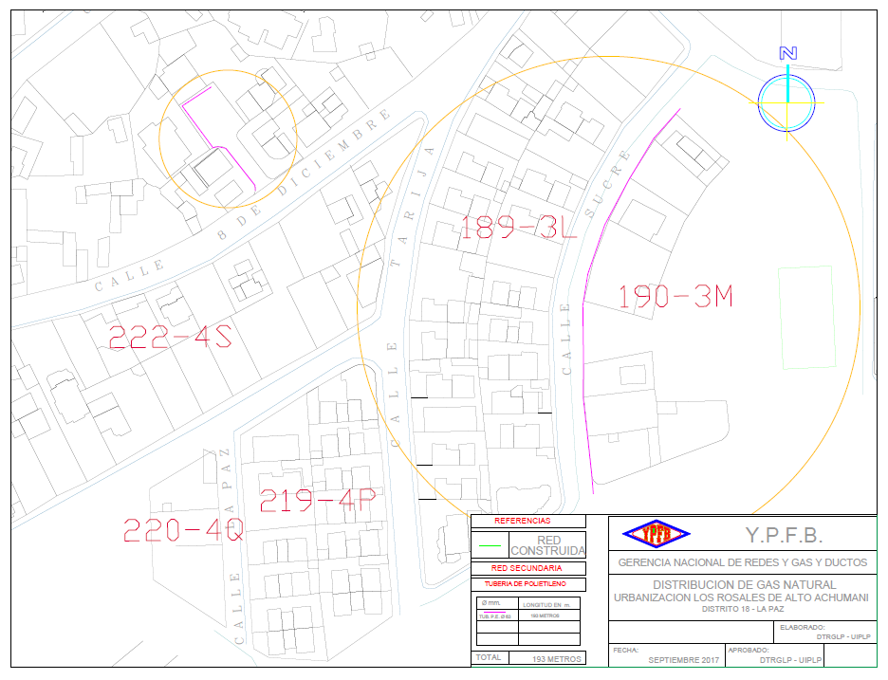

PLANO N° 8.2 – RED SECUNDARIA LOS ROSALES ALTO ACHUMANI

– GOOGLE EARTH

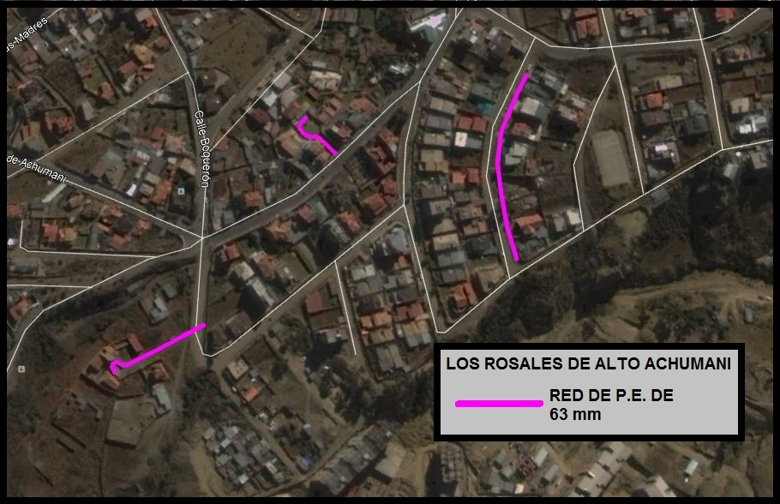

PLANO N° 9 – RED SECUNDARIA LOS ROSALES ALTO CALACOTO

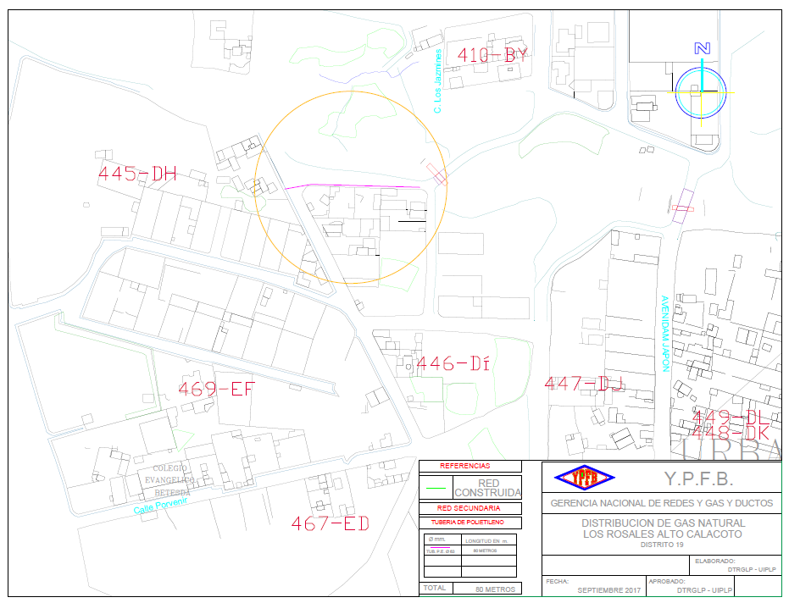

PLANO N° 9.1 – RED SECUNDARIA LOS ROSALES ALTO CALACOTO

– GOOGLE EARTH

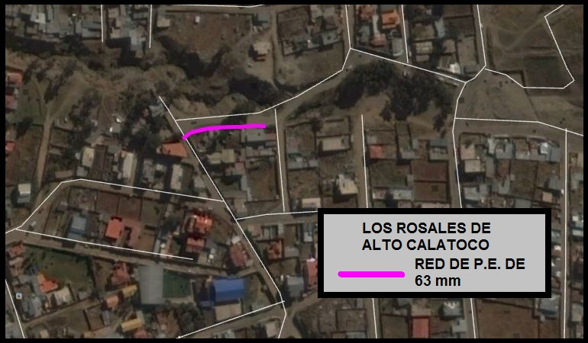

PLANO N° 10 – RED SECUNDARIA CALLE JOSE HATHANN - CALACOTO

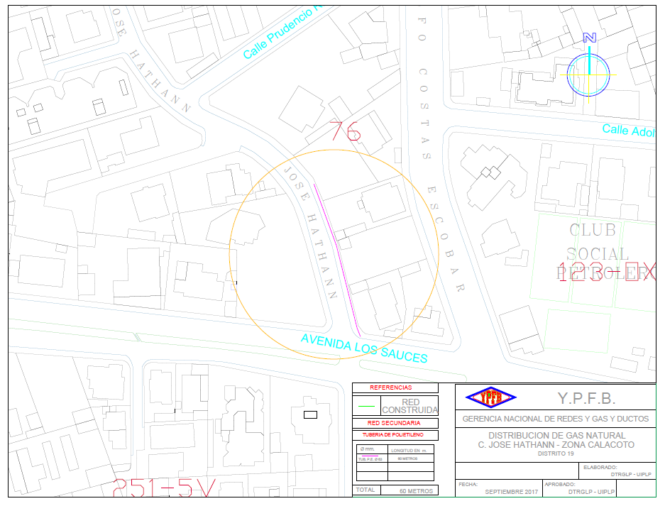

PLANO N° 10.1 – RED SECUNDARIA CALLE JOSE HATHANN - CALACOTO

– GOOGLE EARTH

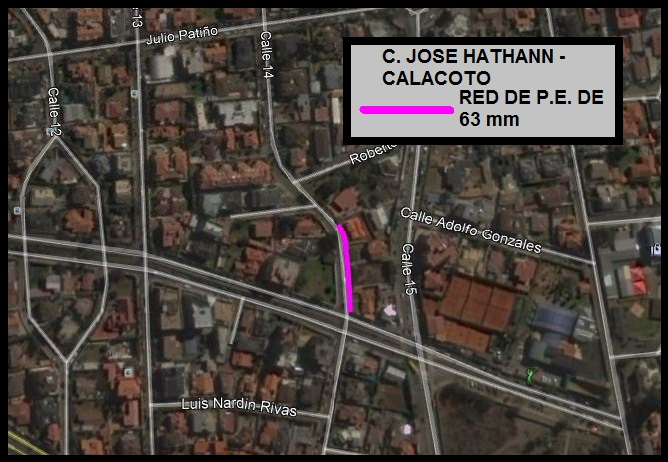

PLANO N° 11 – RED SECUNDARIA LOMAS DE KUPILLANI

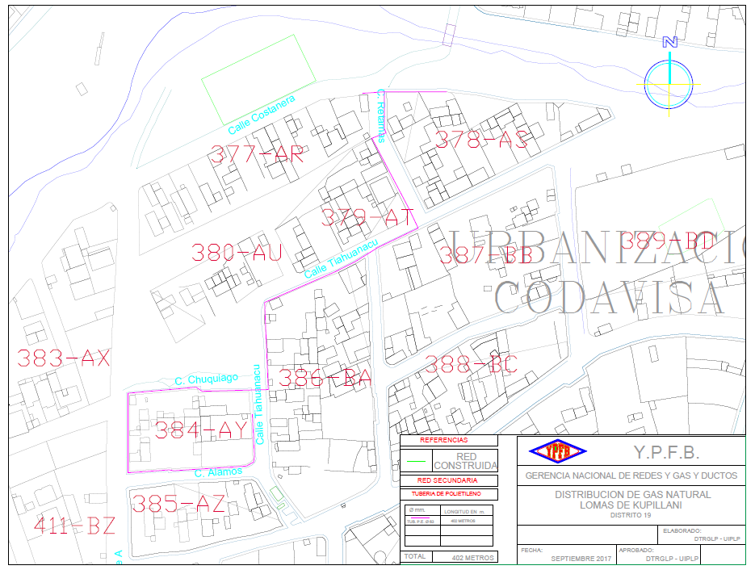

PLANO N° 11.1 – RED SECUNDARIA LOMAS DE KUPILLANI

– GOOGLE EARTH

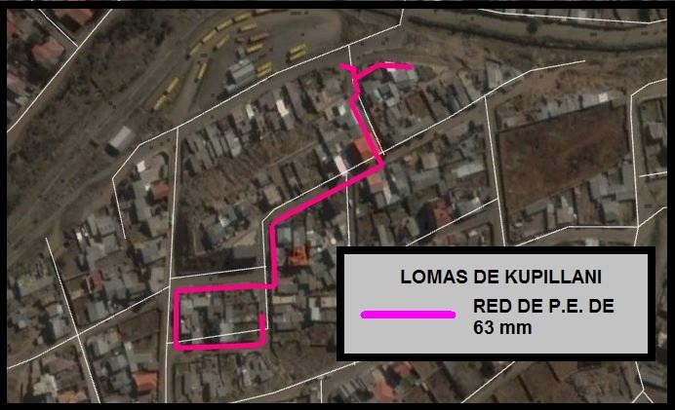

PLANO N° 12 – RED SECUNDARIA PASAJE OMAR TRUJILLO - ACHUMANI

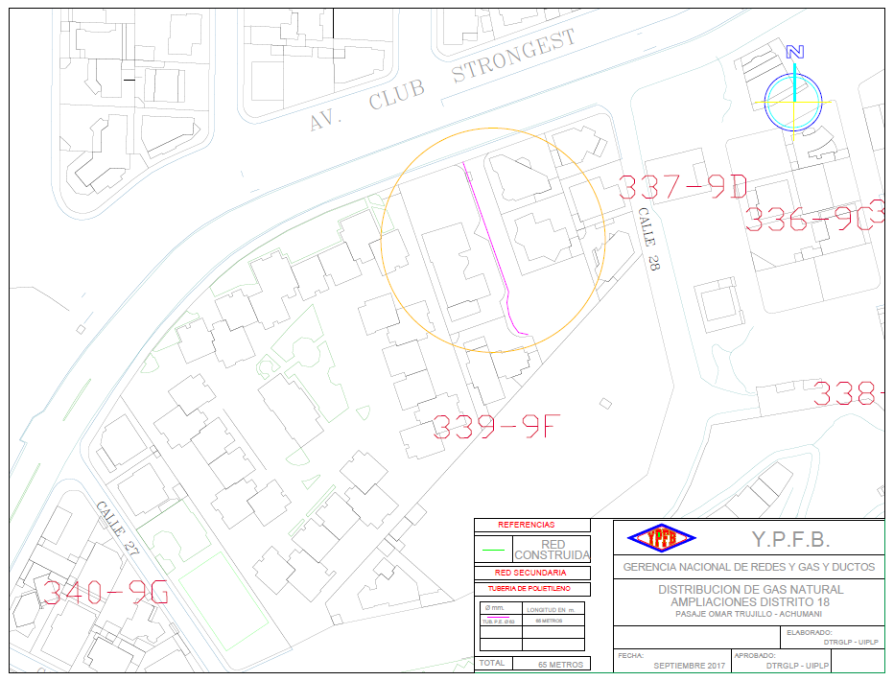

PLANO N° 12.1 – RED SECUNDARIA PASAJE OMAR TRUJILLO - ACHUMANI

– GOOGLE EARTH

